数据库结构如下：
仓库（仓库号, 城市, 面积）
订购单（职工号, 供应商号, 订购单号, 订购日期）
供应商（供应商号, 供应商名, 地址）
职工（仓库号, 职工号, 工资）

具体数据如下：

仓库表：
仓库号 | 城市 | 面积
WH1 | 北京 | 370
WH2 | 上海 | 500
WH3 | 广州 | 200
WH4 | 武汉 | 400

订购单表：
职工号 | 供应商号 | 订购单号 | 订购日期
E3 | S7 | OR67 | 06/23/01
E1 | S4 | OR73 | 07/28/01
E5 | S4 | OR76 | 05/25/01
E6 | S6 | OR77 | 05/26/01
E3 | S4 | OR79 | 06/13/01
E1 | S2 | OR80 | 08/29/01
E3 | S3 | OR90 | 09/01/01
E3 | S3 | OR91 | 07/13/01

供应商表：
供应商号 | 供应商名 | 地址
S2 | 名硕电子公司 | 苏州
S3 | 振华电子厂 | 西安
S4 | 华通电子公司 | 北京
S6 | 607厂 | 郑州
S7 | 爱华电子厂 | 北京

职工表：
仓库号 | 职工号 | 工资
WH2 | E1 | 1220
WH1 | E3 | 1210
WH2 | E4 | 1250
WH3 | E5 | 1230
WH1 | E6 | 1250

使用SQL语句完成：
DDL
- 写出创建上述表的语句
命令：

DML
- 给出插入上述数据的insert语句
命令：

单表查询
- 检索职工关系中的所有信息
命令：

结果：
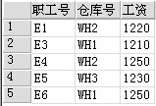
- 检索供应商关系中的所有信息
命令：

结果：
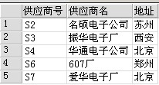
- 检索六月之后的所有订单
命令：

结果：
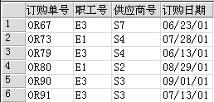
- 检索面积大于400的仓库
命令：

结果：
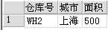
- 检索哪些职工的工资多于1210
命令：

结果：
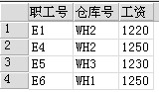
- 检索仓库是“WH1”或“WH2”并且面积大于400的城市
命令：

结果：
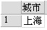
- 找出仓库面积在400到600的仓库
命令：

结果：
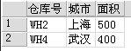
- 找出名中包含 “厂”的所有供应商的名
命令：

结果：
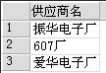
- 找出不在西安的供应商
命令：

结果：
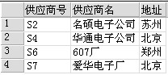
- 找出不在北京的仓库
命令：

结果：
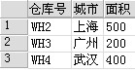
- 按工资降序排列出所有职工的信息
命令：

结果：
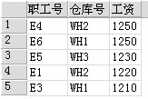
- 先按仓库号升序排列，再按工资降序排列
命令：

结果：
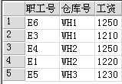
- 在仓库表中统计一下有几个仓库
命令：

结果：
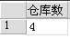
- 在职工表中统计一下有几个仓库
命令：

结果：
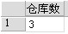
- 求总的仓库面积
命令：

结果：
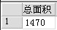
聚合查询
- 每个职工的订单数
命令：

结果：
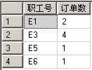
- 订单数大于3的职工
命令：

结果：
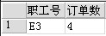
多表查询
- 找出在面积大于400的仓库中工作的职工
命令：

结果：
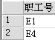
- 找出在北京工作的职工和他们的工资情况
命令：

结果：
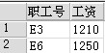
- 找出工资大于1215的职工和他们所在的城市
命令：

结果：
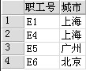

子查询
- 哪些城市至少有一个订单（从仓库角度考虑）
命令：

结果：
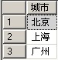
- 找出没有任何订单的城市
命令：

结果：
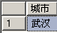
- 找出和E4有同样工资的所有职工
命令：

结果：
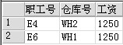
- 找出仓库面积大于400的仓库的所有职工
命令：

结果：
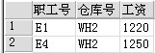
- 找出供应商在西安的职工和他们的工资情况
命令：

结果：
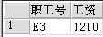
- 找出不在北京仓库里工作的职工
命令：

结果：
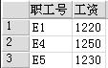
- 找出在北京仓库里工作的职工
命令：
结果：
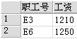
- 求广州和上海仓库职工的总工资
命令：

结果：
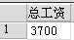
- 求所有职工工资都大于1210的仓库的平均面积
命令：

结果：
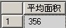
- 求上海仓库中职工的最高工资
命令：

结果：
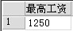
- 订单数大于或等于2的职工的工资
命令：

结果：
